**Добрая традиция…**

Наряду с первым летним месяцем столь же долгожданным событием стала межфилиальная школа. Она состоялась в красивом месте – санатории «Парус» п. Кудряши. Вместе с воздухом сосновых лесов мы вдохнули новый заряд энергии, получили большое удовольствие от долгожданных встреч и приятного общения, а также удалось завести еще больше знакомств и выстроить крепкие связи между филиалами.

Столь значимому мероприятию предшествовала большая подготовительная работа филиалов. Сюда входит и сбор материалов для методической гостиной, и подготовка презентации, и сбор материалов для представления своей команды, а также подборка конкурсных заданий для организации досуга в вечернее время. Но самым трудоемким и тем самым важным процессом стала подготовка мастер-классов специалистами…

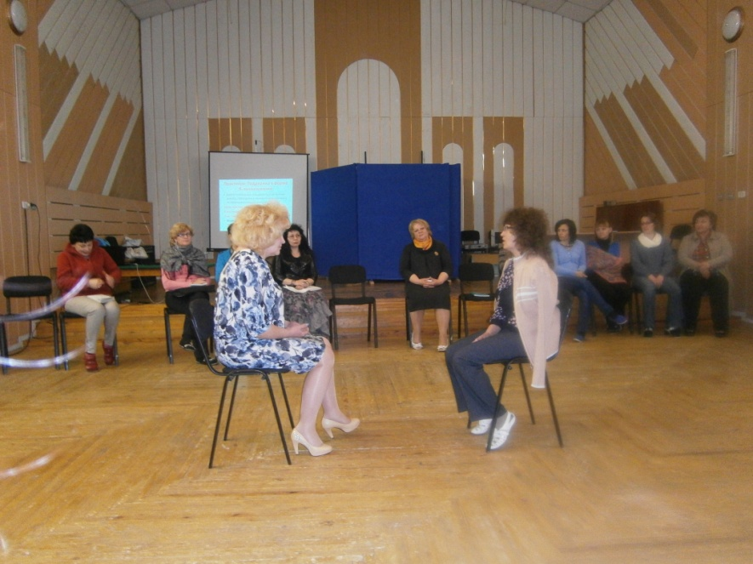С раннего утра и до позднего вечера мы шли к намеченным целям. И, делая каждый шаг, все больше погружались в размышления и переосмысления своей деятельности. Более полному погружению послужила интересная подача лекционного материала по консультированию с применением интерактивных методов обучения, а также проигрыванием в группах различных жизненных ситуаций.

практикум по консультированию

Еще одним важным событием оказались мастер-классы, которые представили специалисты всех филиалов. Благодаря их профессиональным качествам, мастерству и творчеству удалось каждому взять на заметку что-то новое и интересное, либо увидеть проблемные моменты, мешающие развиваться дальше. Креативность, разнообразие заданий, каждое из которых заставило серьезно задуматься и проанализировать свои ответы, в меру сложны, но и вместе с тем развивают воображение, активизируют всю базу знаний и умений, побуждают к поиску верной и порой неожиданной информации, помогают раскрыть себя, повысить свой профессиональный 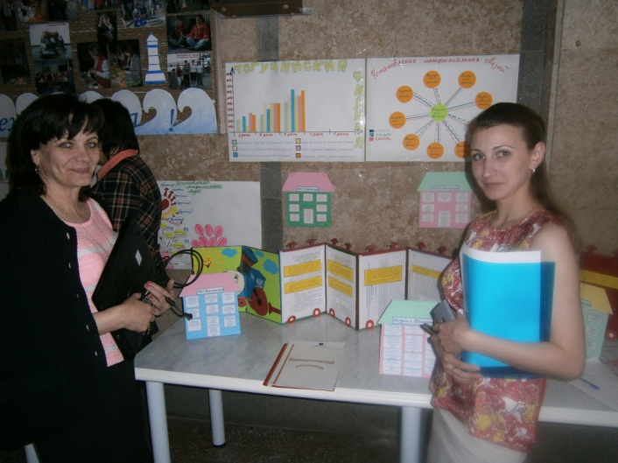уровень.

Летняя школа оставила самые положительные впечатления от продуктивного общения друг с другом – диалоги, обмен опытом работы – это путь к продолжению наших отношений…

Формат наших встреч не стоит менять, хотя бы потому, что именно в таком бурном темпе и зародилась традиция проведения межфилиальной летней школы, которая показывает эффективность и продуктивность.

методическая гостиная

Хочется внести единственное предложение - изменение сроков проведения межфилиальной школы. С целью повышения эффективности и качества проведения предлагаем перенести на сентябрь, так как образовательные организации в это время только включаются в учебную деятельность. А в начале летнего сезона загруженность как у школ, которым нужна наша помощь, так и в филиальной работе. Очень много поступает заявок из образовательных организаций на психолого-медико-педагогическую комиссию именно в этот период.

Огромное спасибо хотелось бы выразить Организаторам и Вдохновителям летней школы. Атмосфера доброжелательности, тепла и уюта, поддерживаемая Вами на протяжении всех дней, способствовали нашему развитию.

С уважением коллектив Тогучинского филиала ГБУ НСО ОЦДК